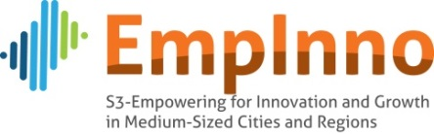
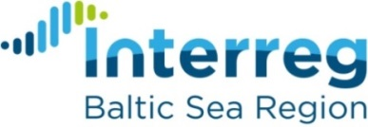
Cykl warsztatów B+R z zakresu energetyki odnawialnej i poprawy efektywności energetycznej
Warsztat I
Termin: 24 sierpnia 2017 roku
Miejsce: Siedziba Fundacji Rozwoju Lubelszczyzny (Inkubator Przedsiębiorczości), ul. Józefa Franczaka „Lalka” 43 (dawna Droga Męczenników Majdanka 181, Lublin), sala konferencyjno-szkoleniowa 2.01 (II piętro)
Program
Godz. 8.45 Rejestracja uczestników
Godz. 9.00 Prezentacja działań adresowanych do przedsiębiorców z branży energetyki odnawialnej zaplanowanych w ramach projektu EmpInno – Małgorzata Gałczyńska, Fundacja Rozwoju Lubelszczyzny
Godz. 9.30 Transfer technologii, innowacje oraz współpraca badawczo-rozwojowa przedsiębiorstw i uczelni – Dr Alina Kowalczyk-Juśko
Godz. 10.00 Możliwości rozwoju branży energetyki odnawialnej w świetle Regionalnej Strategii Innowacji Województwa Lubelskiego oraz projekty wspierające wdrożenie strategii – Ewa Paszkiewicz-Tomasiak, Urząd Marszałkowski Województwa Lubelskiego
Godz. 10.30 Możliwości finansowania projektów z zakresu biogospodarki – Aneta Pieczykolan, Instytut Uprawy Nawożenia i Gleboznawstwa Państwowy Instytut Badawczy w Puławach
Godz. 11.00 Przerwa kawowa
Godz. 11.30 Prezentacja dobrej praktyki „The Östgöta-challenge“ z Regionu Östergötland w Szwecji zidentyfikowanej w ramach projektu EmpInno – Małgorzata Gałczyńska, Fundacja Rozwoju Lubelszczyzny
Godz. 11.45 Prezentacja dobrych praktyk: Poleska Sieć Biogazowa, Elektrownia Wirtualna KSC – ANR – Marek Pituła, przedsiębiorca, Prezes Polskiego Stowarzyszenia Biometanu
Godz. 12.00 Moderowana dyskusja, której celem będzie wskazanie rozwiązań/ metod/ narzędzi poprawy wdrażania Regionalnej Strategii Innowacji w dziedzinie inteligentnej specjalizacji energetyki odnawialnej - Dr Alina Kowalczyk-Juśko
Godz. 14.00 Lunch
Projekt „S3-Empowering for innovation and Growth in Medium-Sized Cities and Regions (EmpInno)” jest realizowany w ramach Priorytetu I Potencjał dla innowacji, Działania 1.2 Inteligentna specjalizacja, Programu Morza Bałtyckiego 2014-2020, współfinansowanego ze środków Unii Europejskiej w ramach Europejskiego Funduszu Rozwoju Regionalnego.

